《微机原理与接口技术》实验报告9
实验名称： 综合设计型实验
实验类型：综合型、设计型实验 | 实验地点：
所使用的工具实验设备及器材配置：DJ86PCI实验箱、配套微机、DJ-8086系列实验指导书
实验目的 ：
通过对本设计课题的实施，使学生进一步掌握及运用所学的有关硬件课程知识，学以致用，锻炼和培养学生的动手能力以及开拓设计思路。
实验内容及要求：
使用2个及2个以上的接口芯片或其他元件组成相应的电路，实现某一功能电路，并编制相应的程序，调试运行最终达到设计要求，最后要求书写实验报告，要求内容完整、格式规范、逻辑清晰、设计合理，要有设计思路和个人总结并要达到本课程设计的要求。
一、实验原理与方法（分析综述相关主要技术的原理与方法）

⑴ 通过8255A控制发光二极管，PB4-PB7对应黄灯，PC0-PC3对应红灯，PC4-PC7对应绿灯, 以模拟交通路灯的管理。
⑵ 要完成本实验，必须先了解交通路灯的亮灭规律，设有一个十字路口l、3为南北方向，2、4为东西方向，初始状态为四个路口的红灯全亮，之后，1、3路口的绿灯亮，2、4路口的红灯亮，1、3路口方向通车。延时一段时间后，l、3路口的绿灯和2、4路口的红灯熄灭，而l、2、3、4路口的黄灯开始闪烁，闪烁若干次以后，l、3路口红灯亮，而同时2、4路口的绿灯亮，2、4路口方向通车，延时一段时间后，l、3路口的红灯和2、4路口的绿灯熄灭，而l、2、3、4路口的黄灯开始闪烁，闪烁若干次以后，再切换到l、3路口方向，之后，重复上述过程。
⑶ 程序中设定好8255A的工作模式及三个端口均工作在方式0，并处于输出状态。
⑷ 各发光二极管共阳极，使其点亮应使8255A相应端口的位清0。
(5)通过8253芯片定时来控制延时时间
(6)8253芯片工作在方式0，定时结束后将一个中断信号发送到8259

8253芯片介绍：
8253是一种可编程定时/计数器，有三个十六位计数器，其计数频率范围为0-2MHz， 用+5V单电源供电。
8253的功能用途：
⑴ 延时中断 ⑸ 实时时钟
⑵ 可编程频率发生器 ⑹ 数字单稳
⑶ 事件计数器 ⑺ 复杂的电机控制器
⑷ 二进制倍频器
2，8253的六种工作方式：
⑴ 方式0：计数结束中断 ⑷ 方式3：方波频率发生器
⑵ 方式l：可编程频率发生 ⑸ 方式4：软件触发的选通信号
⑶ 方式2：频率发生器 ⑹ 方式5：硬件触发的选通信号
中断控制器8259A是专为控制优先级中断而设计的芯片。它将中断源优先级排队、辨别中断源以及提供中断矢量的电路集于一片中。因此无需附加任何电路，只需对8259A进行编程，就可以管理8级中断，并选择优先模式和中断请求方式。即中断结构可以由用户编程来设定。同时，在不需要增加其它电路的情况下，通过多片8259A的级联，能构成多达64级的矢量中断系统。
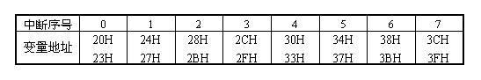
二、实验设计思路（包括硬件、软件的设计图或说明等）
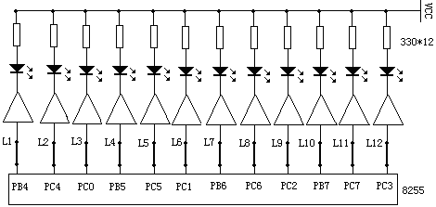
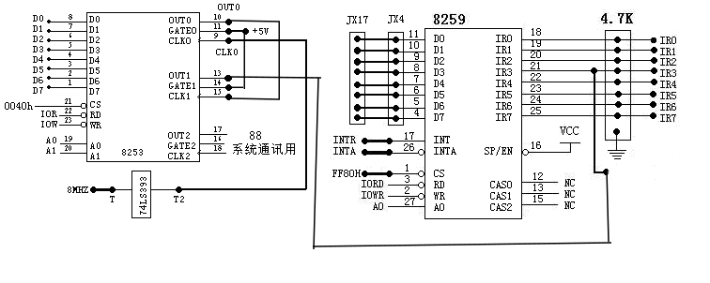

接线：
(1)8255A：PC0－>L3，PC1－>L6，PC2－>L9，PC3－>L12，PC4－>L2，PC5－>L5，PC6－>L8，PC7－>L11；PB4－>L1，PB5－>L4，PB6－>L7，PB7－>L10
(2)8253的GATE0和GATE1接+5V。
(3)8253的CLK0插孔接分频器74LS393（左下方）的T2插孔，分频器的频率源为8.0MHZ，T→8.0MHZ
(4)8253的OUT0接CLK1
(5)8253的OUT1接8259的IR3
(6)8259的INT连8088的INTR；
(7)8259的INTA连8088的INTA；
(8)8259的CS端接FF80H孔。
三、实验的实现（实现方法和代码）

⑴ 通过8255A控制发光二极管，PB4-PB7对应黄灯，PC0-PC3对应红灯，PC4-PC7对应绿灯, 以模拟交通路灯的管理。
⑵ 要完成本实验，必须先了解交通路灯的亮灭规律，设有一个十字路口l、3为南北方向，2、4为东西方向，初始状态为四个路口的红灯全亮，之后，1、3路口的绿灯亮，2、4路口的红灯亮，1、3路口方向通车。延时一段时间后，l、3路口的绿灯和2、4路口的红灯熄灭，而l、2、3、4路口的黄灯开始闪烁，闪烁若干次以后，l、3路口红灯亮，而同时2、4路口的绿灯亮，2、4路口方向通车，延时一段时间后，l、3路口的红灯和2、4路口的绿灯熄灭，而l、2、3、4路口的黄灯开始闪烁，闪烁若干次以后，再切换到l、3路口方向，之后，重复上述过程。
⑶ 程序中设定好8255A的工作模式及三个端口均工作在方式0，并处于输出状态。
⑷ 各发光二极管共阳极，使其点亮应使8255A相应端口的位清0。
(5)通过8253芯片定时来控制延时时间
(6)8253芯片工作在方式0，定时结束后将一个中断信号发送到8259

CODE SEGMENT
ASSUME CS:CODE
IOCONPT EQU 0FF2BH ;8255控制口
IOAPT EQU 0FF28H ;PA口
IOBPT EQU 0FF29H ;PB口
IOCPT EQU 0FF2AH ;PC口

INTPORT1 EQU 0FF80H
INTPORT2 EQU 0FF81H
PA EQU 0FF20H ;字位口
PB EQU 0FF21H ;字形口
PC EQU 0FF22H ;键入口

TCONTRO EQU 0043H
TCON0 EQU 0040H
TCON1 EQU 0041H

START:
MOV AX,0H ;写中断向量子程序
MOV ES,AX
MOV DI,002CH ;IR3中断向量地址
LEA AX,LIGHT ;IR3中断服务地址
STOSW ;写中断服务地址偏移量
MOV AX,SEG LIGHT ;写中断服务段地址
STOSW
;8259初始化
MOV AL,13H ;写ICW1,边沿触发，单级使用，需设ICW4
MOV DX,INTPORT1
OUT DX,AL
MOV AL,08H ;写ICW2
MOV DX,INTPORT2
OUT DX,AL
MOV AL,09H ;写ICW4
OUT DX,AL
MOV AL,0F7H ;写OCW1
OUT DX,AL
;8255初始化
MOV DX,IOCONPT ;8255控制口
MOV AL,10000000B
OUT DX,AL ;写命令字, PA,PB输出

MOV DX,IOBPT ;
MOV AL, 0F0H
OR AL,0F0H
OUT DX,AL
MOV DX,IOCPT
MOV AL,0F0H
OUT DX,AL ;四路口红灯全亮
MOV BX,2 ;BX用于计时几秒
MOV DI,0 ;DI表示要进入那种状态
STI ;开中断

;8253初始化
MOV DX,TCONTRO ;8253控制口
MOV AL,00110101B ;命令字,计数器0,先低后高,方式2,HEX
OUT DX,AL ;写命令字
MOV DX,TCON0 ;T0口
MOV AL,00H ;计数器低位值
OUT DX,AL
MOV AL,80H ;计数器高位值
OUT DX,AL

MOV DX,TCONTRO ;8253控制口
MOV AL,01110111B ;命令字,计数器1,先低后高,方式3,HEX
OUT DX,AL ;写命令字
MOV DX,TCON1 ;T1口
MOV AL,00H ;计数器低位值
OUT DX,AL
MOV AL,10H ;计数器高位值
OUT DX,AL

JMP $

LIGHT PROC FAR
PUSH DX
PUSH CX
DEC BX
JNZ EXIT1
CMP DI,0
JZ CA0
CMP DI,1
JZ CA1
CMP DI,2
JZ CA2
CMP DI,3
JZ CA3
JMP EXIT1

CA0:MOV AL,10100101B ;南北绿灯亮,东西红灯亮
MOV DX,IOCPT
OUT DX,AL
MOV BX,8
MOV DI,1
JMP EXIT1

CA1:MOV DX,IOCPT
OR AL,0F0H
OUT DX,AL ;南北绿灯灭

MOV CX,3
IOLED1: MOV DX,IOBPT
MOV AL, 0F0H
AND AL,10101111B
OUT DX,AL ;南北黄灯亮

PUSH CX
MOV CX,8000H
DELA1: LOOP DELA1 ;延时

OR AL,01010000B
OUT DX,AL ;南北黄灯灭

MOV CX,8000H
DELA2: LOOP DELA2 ;延时
POP CX

LOOP IOLED1 ;南北黄灯闪烁3次

MOV DX,IOCPT
MOV AL,0F0H
OUT DX,AL ;四路口红灯全亮
MOV BX,2
MOV DI,2
JMP EXIT

EXIT1: JMP EXIT

CA2:MOV DX,IOCPT
MOV AL,01011010B ;东西绿灯亮
OUT DX,AL
MOV BX,4
MOV DI,3
JMP EXIT

CA3:MOV DX,IOCPT
OR AL,0F0H
OUT DX,AL ;东西绿灯灭

MOV CX,3
IOLED2: MOV DX,IOBPT
MOV AL, 0F0H
AND AL,01011111B
OUT DX,AL ;东西黄灯亮

PUSH CX
MOV CX,8000H
DELA3: LOOP DELA3 ;延时

OR AL,10100000B
OUT DX,AL ;东西黄灯灭

MOV CX,8000H
DELA4: LOOP DELA4 ;延时
POP CX

LOOP IOLED2 ;东西黄灯闪烁3次

MOV DX,IOCPT
MOV AL,0F0H
OUT DX,AL ;四路口红灯全亮
MOV BX,1
MOV DI,0
JMP EXIT

EXIT: CLI
PUSH AX
MOV DX,0FF80H
MOV AL,20H
OUT DX,AL ;EOI
POP AX
POP CX
POP DX
STI
IRET
LIGHT ENDP
CODE ENDS
END START

